江 南 大 学
研究生论文开题报告
学科 | 工科
专业 | 机械工程
研究方向 | 机器视觉
学号 | 6250809035
研究生姓名 | 石晓强
学位级别 | 硕士
导师姓名 | 化春键
填表日期 2026年 9月 27日
注：此表为研究生在导师或指导小组的指导下，由研究生本人填写，经导师、教研室主任、院（系）分管研究生工作的负责人审阅后，报研究生院备案，非经同意不得改动。
论文题目 | 面向柑橘幼果套袋的实例分割与果梗连接点定位方法研究
本人已查阅过哪些科研资料及调研情况：
科研资料：
[1] BUTHELEZI N M D, MAFEO T P, MATHABA N. Preharvest bagging as an alternative technique for enhancing fruit quality: A review[J]. HortTechnology, 2021, 31(1): 4-13.
[2] YANG H, GU F, WU F, et al. Production, use and recycling of fruit cultivating bags in China[J]. Sustainability, 2022, 14(21): 14144.
[3] TENG C, CHEN Z, WU M, et al. Design and simulation of end effector for young-pear-bagging robot[J]. Processes, 2024, 12(2): 259.
[4] GAO H, LIU Y, LI D, et al. Vision localization algorithms for apple bagging robot[C]//Proceedings of the 29th Chinese Control and Decision Conference (CCDC). Piscataway: IEEE, 2017: 135-140.
[5] 吕强, 林刚, 蒋杰, 等. 基于改进YOLOv5s模型的自然场景中绿色柑橘果实检测[J]. 农业工程学报, 2024, 40(18): 147-154. DOI: 10.11975/j.issn.1002-6819.202404190.
[6] 刘洁, 王一帆, 马京奥, 等. 基于Roofline理论的YOLOv8橙果识别模型轻量化改进[J]. 农业工程学报, 2025, 41(14): 182-191. DOI: 10.11975/j.issn.1002-6819.202411139.
[7] JIA W, WEI J, ZHANG Q, et al. Accurate segmentation of green fruit based on optimized mask RCNN application in complex orchard[J]. Frontiers in Plant Science, 2022, 13: 955256. DOI: 10.3389/fpls.2022.955256.
[8] JIA W, LIU J, LU Y, et al. Polar-Net: Green fruit instance segmentation in complex orchard environment[J]. Frontiers in Plant Science, 2022, 13: 1054007. DOI: 10.3389/fpls.2022.1054007.
[9] SAPKOTA R, KARKEE M. Comparing YOLOv11 and YOLOv8 for instance segmentation of occluded and non-occluded immature green fruits in complex orchard environment[EB/OL]. arXiv:2410.19869 (2024-10-24)[2026-09-27]. https://arxiv.org/abs/2410.19869.
[10] 梁云, 刘云帆, 林毅申, 等. 级联混合模型引导的实时柑橘采摘点定位方法[J]. 中国图象图形学报, 2024, 29(10): 3130-3143. DOI: 10.11834/jig.230755.
[11] LIANG Y, JIANG W, LIU Y, et al. Picking-point localization algorithm for citrus fruits based on improved YOLOv8 model[J]. Agriculture, 2025, 15(3): 237. DOI: 10.3390/agriculture15030237.
[12] LI H, YIN Z, ZUO Z, et al. Precision citrus segmentation and stem picking point localization using improved YOLOv8n-seg algorithm[J]. Frontiers in Plant Science, 2025, 16: 1655093. DOI: 10.3389/fpls.2025.1655093.
[13] YE L, MA J, LV Y, et al. The YOLO-OBB-based approach for citrus fruit stem pose estimation and robot picking[J]. Agriculture, 2025, 15(22): 2330. DOI: 10.3390/agriculture15222330.
[14] ZHUANG Y, ZHU J, LUO Z, et al. TSP-Net: A structure-aware and geometry-constrained network for cherry-tomato truss detection and picking-point localization in greenhouse harvesting[J]. Horticulturae, 2026, 12(9): 1099. DOI: 10.3390/horticulturae12091099.
[15] HE K, GKIOXARI G, DOLLÁR P, et al. Mask R-CNN[C]//Proceedings of the IEEE International Conference on Computer Vision. Piscataway: IEEE, 2017: 2961-2969.
[16] BOLYA D, ZHOU C, XIAO F, et al. YOLACT: Real-time instance segmentation[C]//Proceedings of the IEEE/CVF International Conference on Computer Vision. Piscataway: IEEE, 2019: 9157-9166.
[17] WANG X, ZHANG R, KONG T, et al. SOLOv2: Dynamic and fast instance segmentation[C]//Advances in Neural Information Processing Systems 33. La Jolla: NeurIPS, 2020: 17721-17732.
[18] LYU C, ZHANG W, HUANG H, et al. RTMDet: An empirical study of designing real-time object detectors[EB/OL]. arXiv:2212.07784 (2022-12-15)[2026-09-27]. https://arxiv.org/abs/2212.07784.
[19] CHENG T, WANG X, CHEN S, et al. Sparse instance activation for real-time instance segmentation[C]//Proceedings of the IEEE/CVF Conference on Computer Vision and Pattern Recognition. Piscataway: IEEE, 2022: 4433-4442.
[20] HE J, LI P, GENG Y, et al. FastInst: A simple query-based model for real-time instance segmentation[C]//Proceedings of the IEEE/CVF Conference on Computer Vision and Pattern Recognition. Piscataway: IEEE, 2023: 23663-23672.
[21] CHENG B, MISRA I, SCHWING A G, et al. Masked-attention mask transformer for universal image segmentation[C]//Proceedings of the IEEE/CVF Conference on Computer Vision and Pattern Recognition. Piscataway: IEEE, 2022: 1290-1299.
[22] AKYON F C, ALTINUC S O, TEMIZEL A. Slicing aided hyper inference and fine-tuning for small object detection[C]//Proceedings of the IEEE International Conference on Image Processing. Piscataway: IEEE, 2022: 966-970.
[23] YANG C, HUANG Z, WANG N. QueryDet: Cascaded sparse query for accelerating high-resolution small object detection[C]//Proceedings of the IEEE/CVF Conference on Computer Vision and Pattern Recognition. Piscataway: IEEE, 2022: 13668-13677.
[24] KIRILLOV A, WU Y, HE K, et al. PointRend: Image segmentation as rendering[C]//Proceedings of the IEEE/CVF Conference on Computer Vision and Pattern Recognition. Piscataway: IEEE, 2020: 9799-9808.
[25] CHENG B, GIRSHICK R, DOLLÁR P, et al. Boundary IoU: Improving object-centric image segmentation evaluation[C]//Proceedings of the IEEE/CVF Conference on Computer Vision and Pattern Recognition. Piscataway: IEEE, 2021: 15334-15342.
[26] RONNEBERGER O, FISCHER P, BROX T. U-Net: Convolutional networks for biomedical image segmentation[C]//Medical Image Computing and Computer-Assisted Intervention. Cham: Springer, 2015: 234-241.
[27] SUN K, XIAO B, LIU D, et al. Deep high-resolution representation learning for human pose estimation[C]//Proceedings of the IEEE/CVF Conference on Computer Vision and Pattern Recognition. Piscataway: IEEE, 2019: 5693-5703.
[28] LI Y, YANG S, LIU P, et al. SimCC: A simple coordinate classification perspective for human pose estimation[C]//European Conference on Computer Vision. Cham: Springer, 2022: 89-106.
[29] JIANG T, LU P, ZHANG L, et al. RTMPose: Real-time multi-person pose estimation based on MMPose[EB/OL]. arXiv:2303.07399 (2023-03-13)[2026-09-27]. https://arxiv.org/abs/2303.07399.
[30] LI J, BIAN S, ZENG A, et al. Human pose regression with residual log-likelihood estimation[C]//Proceedings of the IEEE/CVF International Conference on Computer Vision. Piscataway: IEEE, 2021: 11025-11034.
[31] BOLYA D, FOLEY S, HAYS J, et al. TIDE: A general toolbox for identifying object detection errors[C]//European Conference on Computer Vision. Cham: Springer, 2020: 558-573.
[32] JOCHER G, CHAURASIA A, QIU J. Ultralytics YOLO[CP/OL]. (2023-01-10)[2026-09-27]. https://github.com/ultralytics/ultralytics.
[33] ROBINSON I, ROBICHEAUX P, POPOV M, et al. RF-DETR: Neural architecture search for real-time detection transformers[J]. arXiv preprint arXiv:2511.09554, 2025.
[34] LI X, SHI J, WANG C, et al. An improved YOLO11n-Seg method for RGB-based orange fruit instance segmentation toward clean ROI extraction for HSI-assisted observation[J]. AgriEngineering, 2026, 8(5): 198. DOI: 10.3390/agriengineering8050198.
[35] ZHANG D, CHU H. Citrus instance segmentation and yield prediction based on parallel multiscale channel enhanced[J]. Scientia Horticulturae, 2026, 363: 114895. DOI: 10.1016/j.scienta.2026.114895.
[36] SHI J, CHEN G, CHEN Y. Enhanced boundary perception and streamlined instance segmentation[J]. Scientific Reports, 2025, 15: 23612. DOI: 10.1038/s41598-025-09139-z.
调研情况：
一 研究背景与作业需求
果实套袋是在生长期用果袋隔开果实与外界环境的管理措施，可减少部分病虫侵害和果面损伤，并影响果实外观^{[1-2]}。它的效果取决于品种、袋材、作业时期和当地环境，不能把某一种果树的经验直接搬到另一种果树上。本课题选择有套袋需求的绿色未成熟柑橘，研究作业前端的视觉感知；具体套袋窗口仍以当地农艺要求为准。
人工套袋时，作业者要先从枝叶间找到果实，再撑开果袋、套入果实，并在连接区域附近收拢固定。前两步看似简单，遇到同色叶片、贴在一起的幼果和细枝遮挡，就很容易认错对象或看不清连接处。梨幼果套袋末端执行器已有开袋、收袋及扎口机构的设计与仿真，苹果套袋也已有视觉定位研究^{[3-4]}。这些工作为自动化作业提供了基础，同时说明视觉端需要把目标果实和局部连接信息交代清楚。视觉准确并不等于整机一定套袋成功，两者应分开评价。
由此，本研究把视觉任务接成两步：先在整幅图像中分清每一个目标果实，得到它实际可见的果面；再围绕指定果实寻找果梗与果体的连接位置，并判断该位置是否真的看得清。第一步解决“是哪一个果实”，第二步解决“连接处在哪里、能否可靠给出坐标”。两步既有分工，也有依赖关系：上游把邻果认错，下游即使点位很准，也可能落在错误的果实上。图1概括了这条感知链。
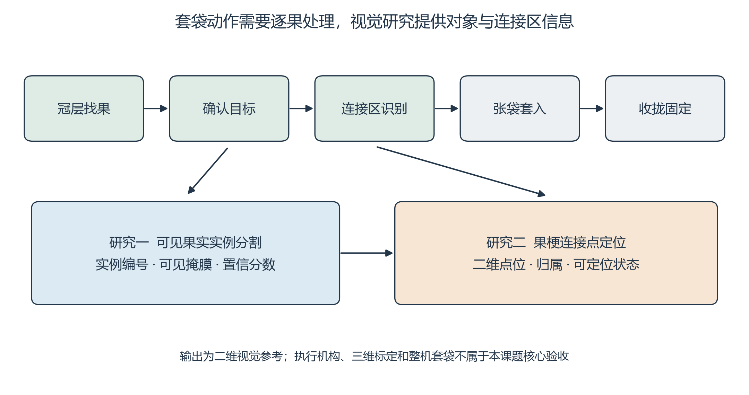
图1 套袋作业需求与本课题研究范围示意
本课题所说的果梗连接点，是果梗进入目标果体的连接区域在二维图像中的代表位置。连接区清晰时取其中部；呈窄带时，按统一规则取中心线与果体轮廓的交接处。这个点与采摘时预留果梗长度的切割点不同，也不能直接充当袋口扎口位置：后两者还取决于三维结构、袋口尺寸和执行机构。本课题交付逐果可见掩膜、二维连接点及其可定位状态，为后续作业设计提供视觉依据。
二 现有识别方式与本课题的任务选择
用颜色阈值、纹理和形态学规则找果实，流程直观、计算量也小；但柑橘幼果和叶片颜色接近，换一个光照方向或背景，固定阈值就可能失效。深度学习方法已用于自然场景的绿色柑橘识别^{[5]}，不过网络更新并不会自动解决小果、遮挡和标注误差。本研究关注的是模型在这些具体场景下能否稳定工作，以及为此付出多少计算代价。
检测框能较快指出果实大致位置，却会把框内叶片、细枝和邻果一并包进来，无法给出被遮挡后的真实可见轮廓。语义分割能分开果实和背景，但两颗贴在一起的果实仍可能连成一片。实例分割同时给出每颗果实的编号和可见像素范围，更适合作为单果连接点定位的输入。为判断这一选择是否值得增加的计算成本，研究还将设置U-Net加标记控制分水岭的辅助对照，并分别报告语义和实例指标。
对现有样本的检查表明，困难常常叠在同一幅图中：近处果实很大，远处幼果缩放后只剩十几个像素；一片叶子横穿果面，留下深凹甚至分离的可见区域；两颗邻果之间的窄缝又会在下采样中消失。若一味补圆轮廓，叶片会被算进果实；若一味强调分离，被遮挡的同一果实又可能被切成两个实例。模型需要学会区分这两种情况。
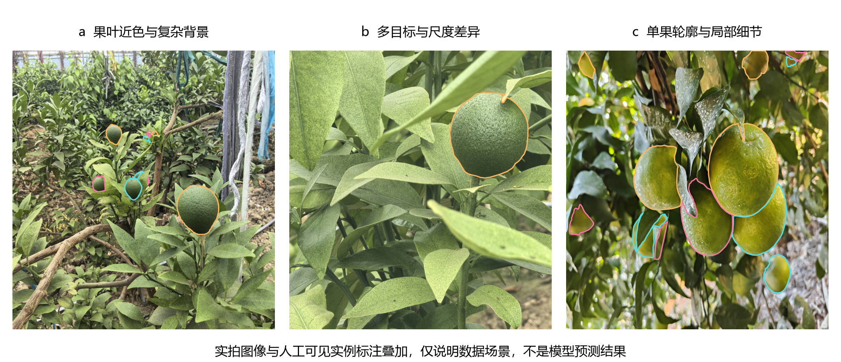
图2 正式数据中的场景样例及人工可见实例标注
图2把实拍图像与人工标注叠加在一起，展示本研究实际要处理的果实形态。叶片横穿果面时，标签只覆盖真实可见的果面；即使果实大致呈圆形，也不能把叶片后面看不见的区域补进掩膜。对于同一果实出现多个可见片段的样本，还要先核查原始标注是否保留了同一实例身份，再讨论模型是否能够保持这种归属。
三 前期调研的结论
文献和样本分析把研究问题逐渐收拢到两处。其一是在有限算力下同时看清远处小果、遮挡形成的凹边界和贴邻果实的分界；其二是把上游分出的“这一颗果实”稳定传到局部网络，在果梗看不清时允许模型不给出点位。平均精度当然要报告，但同果分裂、异果合并和错误接受同样会影响后续作业，因此需要单列检验。
研究拟分两步完成。第一步研究轻量柑橘幼果可见实例分割，弄清细节、语义和邻果分界各自带来的收益；第二步利用第一步给出的单果实例，定位果梗连接点并判断是否可定位。两步使用同一套实例编号和数据划分，最终用完整流程评价检验分割改进是否真正转化为有效点位，而非只停留在分割指标上。
课题的意义及我国在这方面已进行的工作情况：
一 课题意义
逐果作业需要的不只是“画面里有果实”。漏掉小果会减少可处理对象，两颗果实合为一个实例会使果梗归属含糊，同一果实被分成两个实例又会造成重复处理；连接区看不清却仍输出坐标，也可能误导后续动作。本课题希望把这些错误逐项查明，使视觉结果能够回答“处理哪颗果实、看到了哪些果面、连接位置是否可信”。
从方法上看，更多高分辨率特征有助于保留小果和窄缝，却会增加计算量；深层语义能帮模型区分果实与叶片，融合不当又可能抹掉凹边界。到了果梗定位，果体形状是有用线索，却不足以替代被遮挡的连接处。本研究将围绕这些实际冲突安排受控实验，形成前后衔接的两项工作。
二 国内相关研究进展
1 绿色果实识别与轻量化
2022年，贾伟宽等针对青柿与叶片颜色接近、果实重叠的情况，改进Mask R-CNN：以MobileNetV3减轻主干计算，再细化候选果实的掩膜边界^{[7]}。同年，该团队提出Polar-Net，用多尺度特征和极坐标轮廓表示分割绿色果实^{[8]}。两篇论文分别从边界修复和形状表示入手，说明绿果分割已有扎实基础；柑橘幼果的果面纹理、遮挡形态和果梗位置仍需在自己的数据上重新检验。
图3中的青柿样本同时出现叶片遮挡、果实重叠、背光和远处小目标^{[7]}。这些画面与本课题遇到的困难相似，但并非柑橘数据；图像只用于说明问题，不用于推断模型在柑橘上的精度。
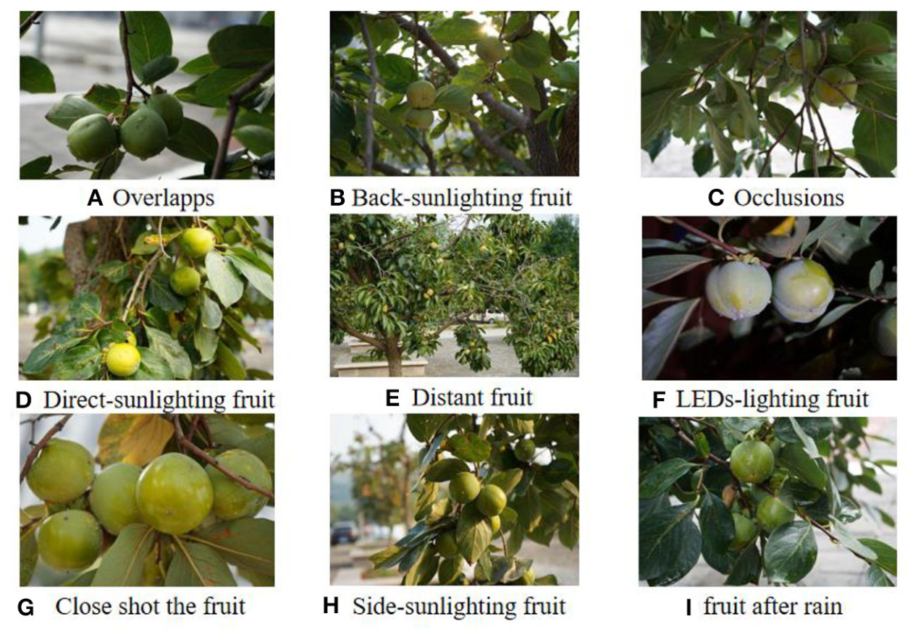
图3 青柿果园中的重叠、遮挡与不同光照场景（引自贾伟宽等[7]原文图1，CC BY 4.0）
图4给出贾伟宽等2022年方法的主干、RPN、ROI Align和边界细化分支^{[7]}。逐候选区域处理有利于保留单果细节，也增加了对候选框质量和逐区域计算的依赖。本研究把Mask R-CNN作为跨系列参照，记录分割结果的同时测量实际推理成本。
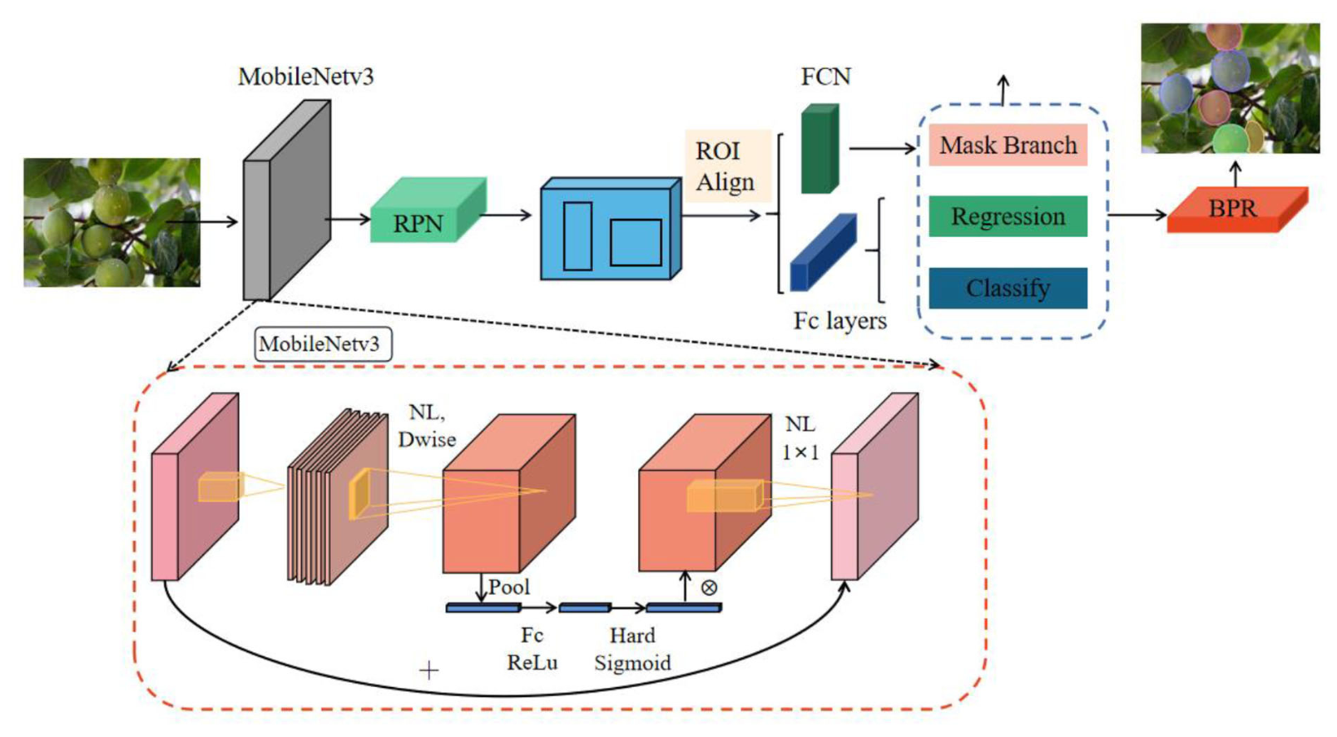
图4 青柿优化Mask R-CNN网络结构（引自贾伟宽等[7]原文图2，CC BY 4.0）
图5是Polar-Net在青柿图像上的分割示例^{[8]}。逐果掩膜已经能够呈现对象归属；至于叶片横穿处的凹边界和相邻果实之间的细缝是否准确，还需要在统一标注与指标下细看。
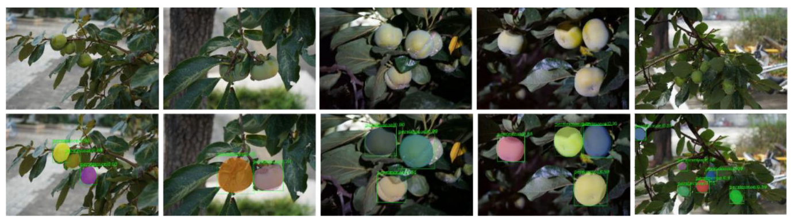
图5 Polar-Net在青柿图像上的实例分割示例（引自贾伟宽等[8]原文图8，CC BY 4.0）
研究对象随后转向柑橘。2024年，吕强等用改进YOLOv5s检测自然场景中的绿色柑橘^{[5]}，解决的是“在哪里有果”，矩形框还不能交代单果可见边界。2025年，刘洁等依据Roofline分析改进YOLOv8橙果识别模型，并在嵌入式平台检验效率^{[6]}。这提醒本课题：轻量化不能只看参数和GFLOPs，还要测量完整推理时延与显存占用。
到2026年，李欣洋等已在YOLO11n-Seg中引入局部可变形卷积和边界引导融合，用于橙果实例分割与单果ROI提取^{[34]}；张道德等则通过并行多尺度增强、注意力和细节建模改进柑橘实例分割与产量估计^{[35]}。因此，“YOLO11加多尺度或边界模块”本身不足以构成本课题的新意。本研究更关心未成熟绿果在条带遮挡下的真实可见形状、贴邻果实的实例归属，以及掩膜误差进入果梗定位后会造成什么后果。
这些论文使用的果实种类、采集条件和标注口径不同，发表的精度数字无法直接排出高低。尤其青柿、绿苹果和柑橘幼果的表面与果梗显露方式并不一样。本研究将在同一正式数据划分上比较方法，同时保留失败画面，分析平均指标背后究竟错在何处。
2 果梗及采摘点定位
果梗相关研究有另一条发展线。2017年，高宏伟等已研究苹果套袋机器人的视觉定位^{[4]}；2024年，梁云等将柑橘检测、团簇ROI和局部枝条分割接起来，搜索采摘点，数据中包含成熟与未成熟果实^{[10]}。研究从单纯找果，推进到寻找与某颗果实相关的枝条。不过，采摘点与套袋所需的果梗连接点不是同一个位置。
2025年，梁云等提出CPPL，在检测到果实后缩小搜索区域，再分割枝条求采摘点^{[11]}；李等则用改进YOLOv8n-seg分割果实与果梗，通过匹配和骨架处理确定点位^{[12]}。两项工作说明“先找果、再看局部枝梗”已有可借鉴的实现。同年，叶等把YOLO检测、双目点云与OBB/PCA分析结合，用于果梗姿态估计和采摘^{[13]}。后一方法依赖三维输入，不能直接拿它的空间误差与本研究的RGB二维误差相比。文献^{[12]}对严重遮挡的目标未给出坐标标注，这也使“何时不应输出点位”成为本研究需要补上的评价环节。
图6摘录了文献^{[12]}从局部果梗区域、二值化、形态学处理到骨架求点的流程。其目标是采摘点，本课题定义的是果实与果梗的二维连接点；即使流程环节相似，也必须按各自点位语义重新标注与评价。
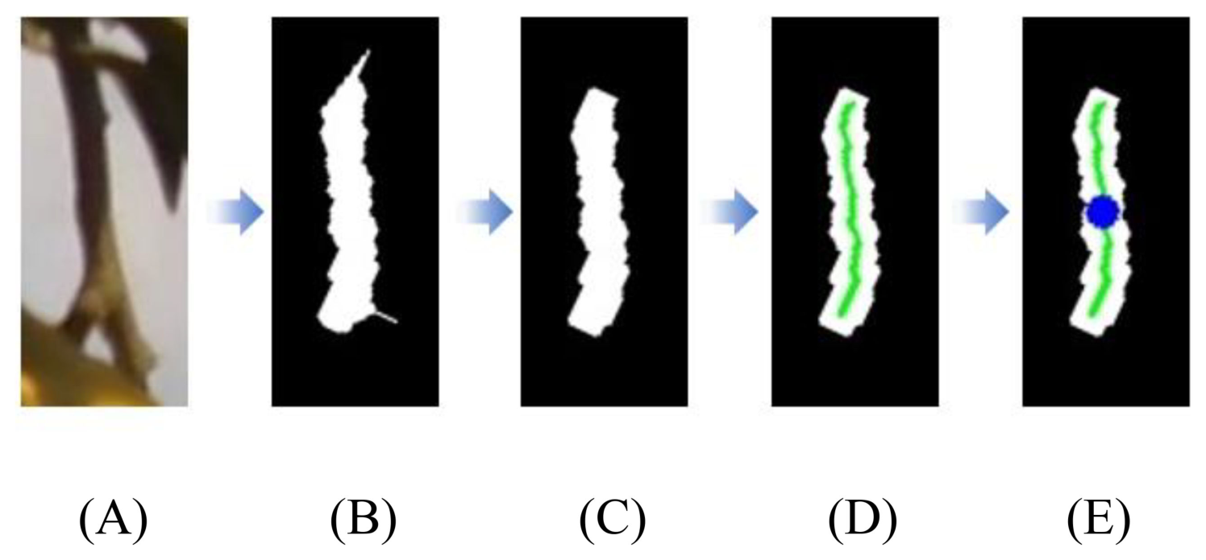
图6 文献中的柑橘果梗处理与采摘点求解流程（引自李等[12]原文图8，CC BY 4.0）
图7所示失败案例包括连接区遮挡和果梗分割错误，提示局部求点需要保留上游掩膜质量与可见性信息。该图展示的是文献中的错误类型，并非本课题模型的验证结果。
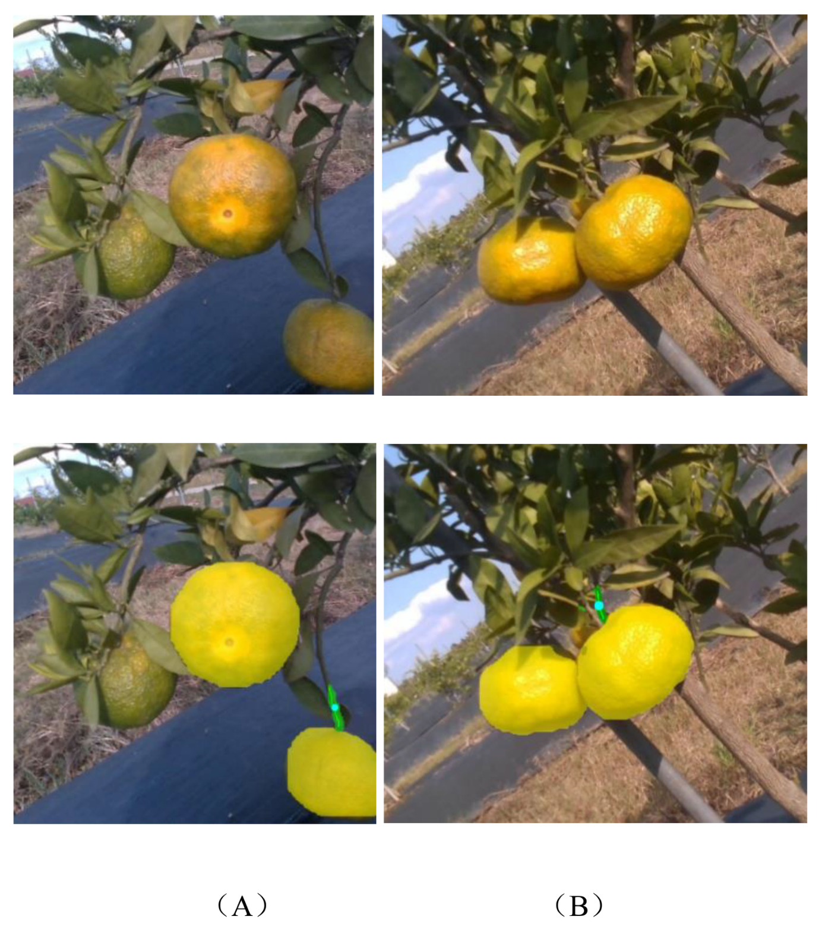
图7 文献中的柑橘采摘点定位失败案例（引自李等[12]原文图11，CC BY 4.0）
2026年，庄等提出TSP-Net，从串番茄的检测ROI预测热图，再解码采摘切割点^{[14]}。这为局部点位网络提供了清楚的技术参照。本研究不会把“ROI加热图”当作创新；真正需要检验的是，在同一视野内有多颗果实时，目标果实的可见掩膜能否帮助点位网络保持正确归属，以及连接处不可辨时能否稳妥拒识。
3 国内通用视觉方法的借鉴
与果园应用并行，中国研究者提出了多种通用视觉方法。2017年，何恺明等提出Mask R-CNN，在候选区域上预测逐实例掩膜^{[15]}；2019年，孙科等提出HRNet，用持续交换的多分辨率特征保留关键点细节^{[27]}；2020年，王鑫龙等提出SOLOv2，转向位置式实例表示和动态掩膜核^{[17]}。这些方法处理的对象不同，却分别给本课题的逐果分割、细节保留和点位定位提供了参照。
此后，国内团队把注意力放到评价和效率上：2021年的Boundary IoU关注区域指标不敏感的边界误差，残差对数似然方法则改进了坐标回归^{[25,30]}；2022年的SparseInst、Mask2Former、RTMDet和QueryDet分别探索实例激活、掩膜注意力、实时检测和稀疏高分辨率计算^{[18-19,21,23]}，SimCC把横纵坐标转为分类任务^{[28]}。2023年，FastInst与RTMPose继续推进实时分割和关键点估计^{[20,29]}；2025年，石等又以BorderMask加强多尺度边界感知^{[36]}。这些通用方法给出了设计空间，是否适合幼果仍要由同一数据和预算下的实验回答。
4 国内研究的启示与本课题切入点
沿着国内文献看，找果、分清每颗果实的可见范围、寻找局部作业点，已经形成连续的研究脉络^{[4-8,10-15,34-35]}。本课题的切入点并非重新命名其中某一步，而是检查它们接在一起时发生的错误：遮挡会不会把同一果实切开，贴邻会不会把两颗果实合并，前一步出错又会怎样影响连接点。把这些问题拆开测量，才能知道改进究竟来自哪里。

国外的研究动态及发展趋势：
一 国外实例分割方法的发展
国外的通用分割研究提供了两种不同的起点。2015年，Ronneberger等提出U-Net，借助编码器—解码器和跨层连接保留像素细节，适合建立果实前景的语义分割基线^{[26]}；但两颗接触的同类果实仍需额外拆分。2019年，Bolya等提出YOLACT，用共享原型掩膜和逐实例系数生成结果，以较低成本完成单阶段实例分割^{[16]}。本研究将分别借鉴其细节保留和高效掩膜表示，同时检验它们面对深凹轮廓与贴邻果实时的局限。
二 小目标与可见边界的精细表达
2020年，Kirillov等提出PointRend，把细粒度计算集中在需要修补的边界位置^{[24]}；Bolya等同年提出TIDE，把检测错误拆成不同类型，以便找出指标变化的原因^{[31]}。2022年，Akyon等提出SAHI，通过切片训练与推理让小目标占据更多输入像素^{[22]}。三项工作对应着本课题的三个实际选择：哪里值得增加计算、该把错误归给哪一环、何时需要放大原图。切片也会带来跨片截断和重复预测，这部分成本必须算进完整图像的处理时间。
2024年，Sapkota和Karkee以未成熟绿苹果为对象，发布了比较YOLOv11与YOLOv8在遮挡和无遮挡场景中分割表现的预印本^{[9]}。其按遮挡情况拆分结果的做法值得参考；但绿苹果并非柑橘，该文也仍是预印本。本研究将另外报告凹陷遮挡、邻果接触、边界质量以及分裂和合并错误，使平均Mask AP的变化有具体解释。
三 国外研究趋势与本课题定位
这些国外工作从语义前景、实时实例掩膜，逐步走向按需边界处理、小目标放大和遮挡分层评价^{[9,16,22,24,26,31]}。它们给本课题的启发并非照搬某个网络，而是把计算和评价落到真正困难的位置。第一项研究将检验幼果的可见掩膜与邻果分离，第二项研究再检验同果连接点定位；两项结果最终都要回到本课题的数据和作业定义中解释。
开题报告
立题的依据，选题必须对国民经济或在学术上有一定意义。
课题进行的途径，步骤的设想。
需使用的仪器，一般应以选择本院现有仪器及设备为主，估计需要经费多少？
课题进行时可能出现的问题及准备采取的应变措施。
1 立题依据
1.1 研究对象与问题定义
本课题研究自然果园RGB图像中的绿色未成熟柑橘。第一阶段为每颗果实输出可见实例掩膜和置信分数；第二阶段对被接受的果实估计二维果梗连接点，给出实例归属与可定位状态。研究暂不涉及遮挡后完整果体恢复、深度感知和机械臂运动控制，以免把视觉问题与尚无数据支撑的执行问题混在一起。
套袋场景还要求把视觉数据和真实作业时期对上。研究开始时将核对现有图像的品种、物候及采集日期；如果目标作业期的果实外观与已有样本明显不同，就补采该时期的图像并单独标记批次。这样，报告中的“套袋视觉”才能与实际可能使用的场景对应，而不是仅凭果实颜色推断物候。
1.2 数据基础与可量化困难
前期已经形成按采集组划分并去除明确重复实例的数据版本。其规模为965张图像、5,890个可见果实实例，训练、验证和测试分别为676、193和96张；对应实例数为4,120、1,181和589。303个采集组分别分入三个集合，现有规则下未发现跨集合采集组或完全相同图像。该划分用于减少近重复样本造成的评价偏差，但尚不能替代独立果园或独立品种验证。
表1 正式数据划分及来源说明
集合 | 图像数 | 实例数 | 采集组数 | 来源与用途
训练集 | 676 | 4,120 | 180 | 644张相机图、29张视频来源图、3张生成图；仅用于学习
验证集 | 193 | 1,181 | 77 | 相机图；模型选择、阈值与后处理选择
测试集 | 96 | 589 | 46 | 相机图；模型冻结后的最终评价
合计 | 965 | 5,890 | 303 | 单类绿色未成熟柑橘可见实例

训练集中有3张生成图，另有29张视频来源图，均在数据说明中保留来源标记。主实验继续使用已冻结的数据版本，同时增加一个去掉3张生成图的训练对照，检查结果是否受其影响。已有清理解决了明确的重复问题；在正式训练前，还要抽查极小果、贴边果、深凹轮廓和密集邻果的标签质量。若修订标签，所有比较方法都使用同一新版本。
根据前期对正式标签的几何统计，在保持长宽比、长边缩放至640像素的等效尺度下，2,853个实例的外接框短边不足32像素，占48.4%；1,170个不足16像素，占19.9%。这一口径用于描述输入缩放后的位置分辨能力，与COCO按面积定义的小目标分档不同，二者在报告中分别列出，不能混称。
以可见果面面积除以凸包面积得到solidity。现有实例中，约24.2%低于0.90，约7.7%低于0.80；低值说明轮廓较凹，但原因可能是遮挡、图像边缘截断或标注误差，后续将人工复核。全数据有800张图包含至少两颗果实；这些图内最大与最小实例的面积比中位数约为10.5，对应线性尺度比中位数约为3.25。图8汇总了这些几何特征，说明单图内尺度差异不可忽略。
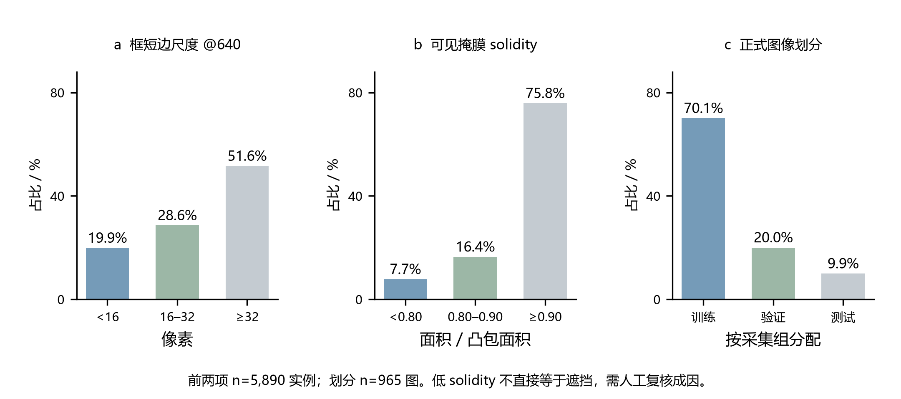
图8 正式标注的尺度与形状画像及数据划分
1.3 核心矛盾与研究假设
首先要处理的是“看得广”与“看得细”的冲突。果实和叶片近色，局部像素不足以判断归属；远处小果和邻果窄缝又怕高层特征的下采样。假设H1是：在相同资源预算下，让浅层细节与深层语义分别发挥作用，并按位置控制融合强度，比单纯加宽网络或整体提高输入分辨率更有利于小果和边界。
另一处冲突发生在果实之间和果实内部。叶片横穿一颗果实，模型应保持其同一实例身份，却只分出真实可见果面；两颗贴在一起的果实则必须分开。假设H2是：用可见掩膜的凹边界和邻果局部关系作监督，可以同时减少同果分裂和异果合并。两类错误将分别统计，防止模型只顾一头。
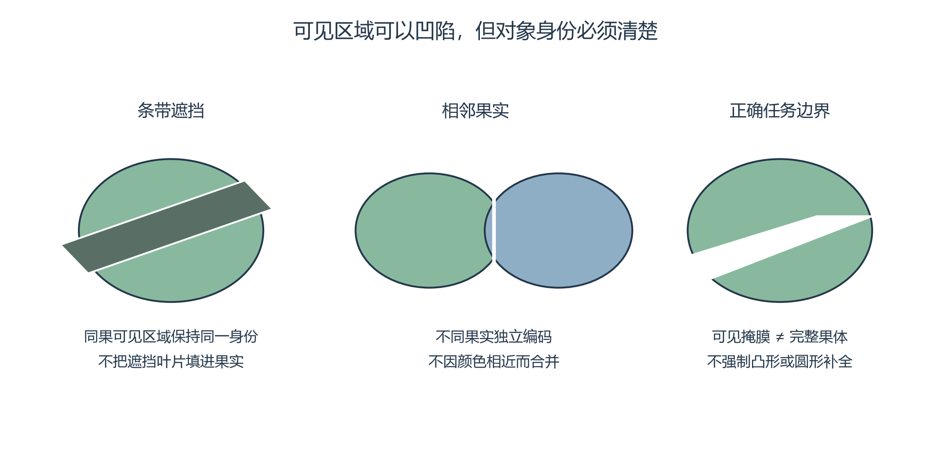
图9 条带遮挡与邻果接触的任务冲突示意
连接点定位还要权衡准确性与覆盖率。ROI放大能保留枝梗线索，也容易带入邻果；硬裁掉掩膜外像素又可能把真正的果梗删掉。假设H3是：保留局部RGB，以指定果实掩膜作软提示，并单独判断连接区是否可定位，能够在相同输出覆盖率下减少错配与错误接受。评价将同时看点误差和实际输出了多少可靠结果。
2 课题进行的途径和步骤设想
2.1 总体目标与研究内容
研究目标是建立一套可复核的两阶段视觉方法：在自然场景中分出每颗未成熟柑橘的可见区域，再对图像证据充分的果实定位果梗连接点。评价既看掩膜和实例身份，也看局部点误差、有效输出比例及计算成本。“轻量高精度”最终由相同协议下的精度与效率结果判断，不预先写入未经实验支持的提升数字。
工作从数据开始。先固定采集组、图像成员和实例编号，补齐难例属性与连接点标注规则；然后围绕H1、H2研究可见实例分割，比较细节保留、语义协同及局部监督各自的作用；最后围绕H3训练单果连接点网络，并把上游预测实际送入下游，量化两阶段之间的误差传递。这样的顺序既便于控制变量，也能让每一步的结果为下一步提供可靠输入。
2.2 数据整理与标注方案
2.2.1 可见实例标注核查
首先复核图像路径、实例数、类别和图像尺寸，逐项检查YOLO多边形与COCO掩膜的坐标一致性。对可见区域不连通的同果样本，检查标注格式是否能保留共同实例身份；若不能，需按版本化规则修订数据表示和转换程序，不能通过人工连接背景像素使其变为单个凸区域。保留合法空图用于背景学习，不因目标太小而删除难例。
分层抽检将覆盖小目标、低solidity、贴边截断和密集邻果，并记录问题类型及处理结果。标签修订依据事先写好的规范，不随某个模型的预测结果改变。如果测试标签确需纠错，先冻结新版本，再让所有方法重新评价，避免只修订最终方法受益的样本。
2.2.2 难例子集定义
拟从训练集分布和少量人工复核确定尺度、凸包缺损与邻接阈值，再将规则冻结后应用于验证和测试。对于掩膜Mi，记可见面积为Ai，凸包为Hi，则Si=Ai/|Hi|表示solidity，Di=1−Si表示凸包缺损比例；单图线性尺度比定义为最大与最小有效实例面积比的平方根。贴边实例单列，以减少截断对非凸统计的混淆。
邻接关系采用原图坐标中的最短轮廓距离，并按两实例平均等效直径归一化。对掩膜间存在真实背景间隙的实例对，评价间隙是否被预测填充；对没有可见背景间隙、但标注显示两个实例接触的样本，评价实例归属与合并错误，不人为要求产生背景缝。各子集报告图像数、实例数或实例对数，并允许属性重叠。凹陷遮挡子集必须人工确认遮挡成因，几何阈值仅用于初筛。
2.2.3 果梗连接点与可定位性标注
现有标注主要是果实多边形，果梗连接点尚无完整、经过核实的数据集。研究计划先从训练侧选50—100张图像，让两名标注者独立试标：看定义是否足够清楚、ROI能否覆盖连接区、多少目标确实无法判断。先把这三件事弄明白，再决定正式补标的规模。试标样本不用于最终测试结论。
标注把连接区分成三类：清晰可辨；有局部遮挡但仍能依据可见证据定位；完全遮挡、模糊或存在多个合理解释。前两类在双人能够一致判断时标坐标，第三类只记录状态和原因。连接区有一定宽度时，可附记允许范围，供后续分析点位本身的标注不确定性；主评价仍使用事先固定的代表点规则。
双人点位差异同时以原图像素和目标真值框对角线归一化距离表示；状态标注则比较分布、一致率和分歧原因。争议样本先复核规则，必要时保留“不可判定”。正式补标尽量沿用原有实拍图像和组划分；若图像过远或过糊，再补采近距离样本，并记录新批次来源。点位样本量在试标后据可辨认比例确定。
2.3 轻量柑橘幼果实例分割方法
2.3.1 相关网络结构与基线选择
分割方法以YOLO11n-seg为主消融基线，先与RTMDet-Ins-tiny在正式划分上进行50 epoch筛选，比较掩膜精度、训练稳定性和资源消耗。YOLO11n-seg已有完整的主干、颈部和分割头，适合逐项检验新设计。李欣洋等2026年的橙果网络也在这一框架内加入局部可变形卷积与边界引导GSConv，结构见图10^{[34]}。这一先例使本研究的重点更明确：改动必须服务于绿果深凹可见边界和实例归属，而非仅换用已有模块。
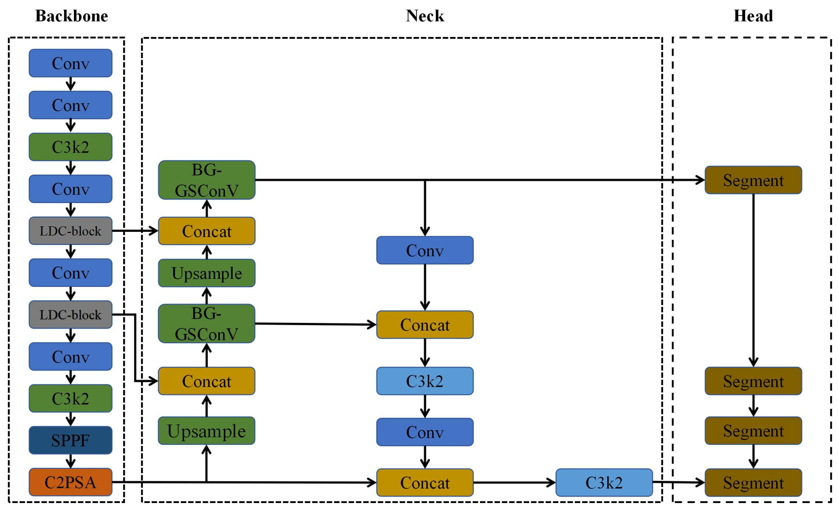
图10 橙果改进YOLO11n-Seg总体网络（引自李欣洋等[34]原文图12，CC BY 4.0）
跨网络比较先统一图像成员、输入尺度、掩膜恢复和评价器，再记录预训练权重及实际生效的训练参数。Mask R-CNN按候选ROI处理，文献^{[34]}改造YOLO主干与融合层，本研究的主线则保留共享原型掩膜。三者的表示方式不同，若训练预算也不同，最终AP差异就很难归因；因此实验表将分别列出方法结构与训练条件。
2.3.2 拟研究的语义—细节协同网络
图11是拟研究网络的信息流。RGB图像按640像素协议输入后，主干产生不同步长的特征；P3、P4、P5继续负责多尺度果实发现，P2只在细节通路中使用，避免整网都承担高分辨率计算。深层P4/P5帮助区分果叶，浅层P2/P3保留小果边缘和窄缝。两路对齐后进入掩膜原型表示，检测框与实例系数仍由成熟分割头产生。这样可以先检验掩膜细节的作用，不把分类、定位和掩膜三处同时改动。
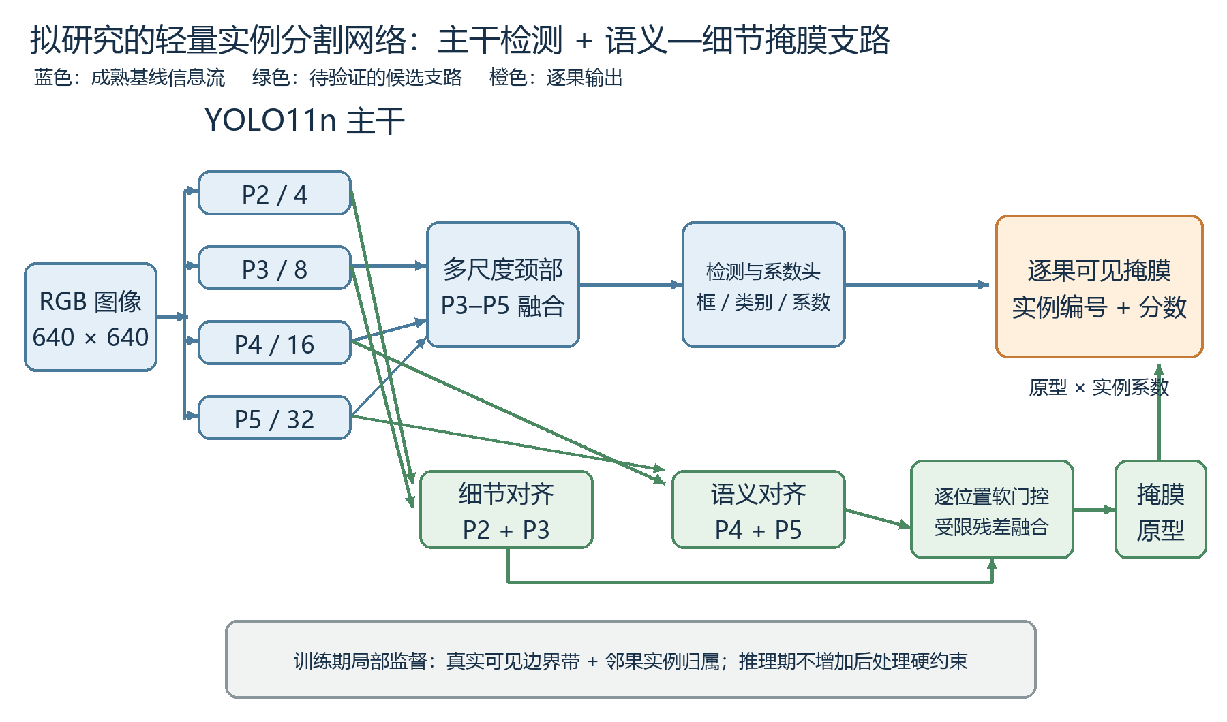
图11 拟研究的语义—细节协同实例分割网络与监督位置示意（本课题绘制，结构待消融验证）
设细节特征为Fd，对齐后的语义特征为Fs，逐位置门控为G，融合输出写作F=Fd+α·G⊙(Fs−Fd)。门控控制每个位置引入多少语义信息；α从零开始，并限制幅度，使初始网络尽量接近基线。这是为降低训练初期扰动而设的实现选择，效果仍由消融决定。原型掩膜与实例系数组合得到当前图像中真实可见的果面，不补全叶片后的果体。
实验先比较无P2、P2直接相加、全局标量融合和逐位置门控四种设置，并统一输入、初始化和训练安排。除Mask AP外，重点检查小果、窄缝和绿叶误报，同时记录参数、GFLOPs及整图时延。若复杂门控的收益落在种子波动内，就采用更简单的融合；预训练可继承的层和新初始化的层也分别记录，方便解释差异。
2.3.3 可见边界与相邻实例监督
石等在2025年提出BorderMask，将多尺度边界信息和检测、掩膜分支的交互纳入网络，结构见图12^{[36]}。它证明边界可以在特征阶段处理，而不必只在输出后平滑。但其ResNet-50和ROI路径较重。本研究面对的两类边界又有不同含义：叶枝遮挡形成的凹陷要真实保留，贴邻果实的边界则关乎两个实例是否被合并。
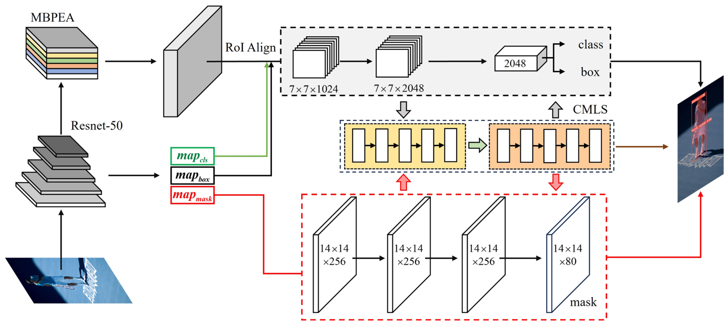
图12 BorderMask边界感知实例分割网络（引自石等[36]原文图1，CC BY-NC-ND 4.0）
边界监督只以真实可见掩膜为依据。在基础BCE与Dice损失之外，先分别试验有限宽度的可见边界带损失和邻果关系损失：前者关注经人工复核的遮挡凹边界，不把叶片填进果面；后者只在有真实背景间隙时惩罚跨缝预测，果实实物接触时改查实例归属。总损失记作L=L基础+λbL边界+λnL邻接。两个附加项分别有效后再组合，权重由训练集和验证集选择。
边界变清楚并不意味着实例分对了：模型可能把一颗果实切碎，也可能把两颗果实连在一起。评价时先固定真值与预测的覆盖关系，再统计一对多分裂和多对一合并，临界样本人工复核。Mask AP、Boundary F1和两个难例子集一起报告；若一种错误下降却带来另一种明显增加，边界损失仍需调整。
2.3.4 输入尺度与按需计算
现有标签中近半数目标在640等效尺度下外接框短边不足32像素，说明低分辨率输入本身会丢失一部分局部证据。拟分别比较整图640输入、训练阶段原图与局部视图混合、固定栅格切片推理。切片沿用原图所属集合，训练切片只由训练图生成；验证和测试结果必须回映完整原图，经相同去重与掩膜恢复后计算指标，不能以切片数充当独立测试样本数。
切片使小果占据更多像素，也可能产生目标截断、跨片重复和时延增长。比较中同时报告切片尺寸、重叠率、合并策略及整图处理时间。若小目标收益主要来自局部放大，将其归于输入策略；若成本超过预设预算，优先保留单图路径。局部精修不能恢复第一阶段完全漏检的果实，这类失败须在全流程评价中保留。
2.3.5 独立对象表示的备选研究
除主线外，前期代码实现了对象集合表示的备选支线，包括轻量编码器、一对一匹配及对象—场景交互；目前只完成实现与小样本链路检查，尚无正式收益结论。该支线借鉴SparseInst和FastInst^{[19-20]}，拟用有限的50 epoch筛选检验其对同色背景与邻果分离是否有帮助。由于预训练条件与YOLO不同，将另设从头训练的YOLO对照；若无稳定收益，就不继续叠加模块。
2.4 实例条件果梗连接点定位方法
2.4.1 上游网络与单果输入的衔接
李等2025年在柑橘任务中先用改进YOLOv8n-seg分割果实和果梗，再通过匹配、形态学及骨架处理求采摘点，图13给出其网络结构^{[12]}。这说明“先分割、再局部求点”已有明确先例。本课题要找的是果梗与指定果实的二维连接点，标注与评价需另定。图13也提醒我们：细果梗若在整图下采样时已经消失，单纯加大全图主干未必能把它找回来。
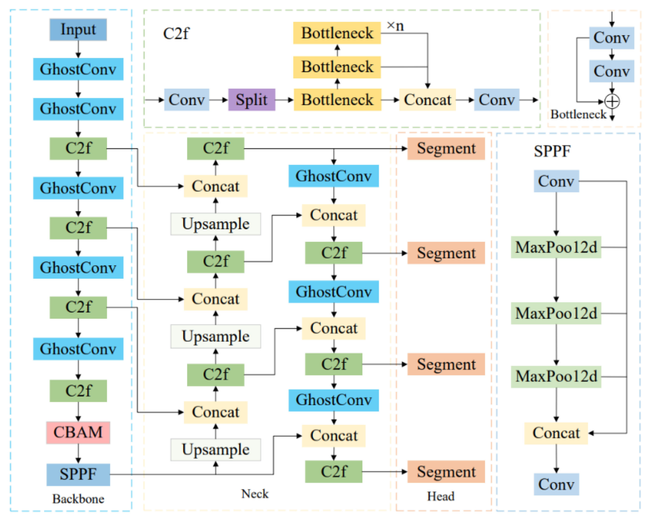
图13 柑橘果实与果梗分割网络（引自李等[12]原文图3，CC BY 4.0）
第一阶段输出每颗果实后，以其预测框为中心提取单果ROI，并按验证集选定的比例外扩，让果体外的枝梗和邻域仍留在图中。裁剪时保存位置、缩放和填充参数，供点位回映原图。一个ROI中常有邻果，所以局部网络除RGB外还接收目标果实的概率掩膜，必要时加入轮廓距离提示，告诉网络“这一颗才是目标”。掩膜是软提示，果体外像素仍保留；图14展示输入与输出关系。
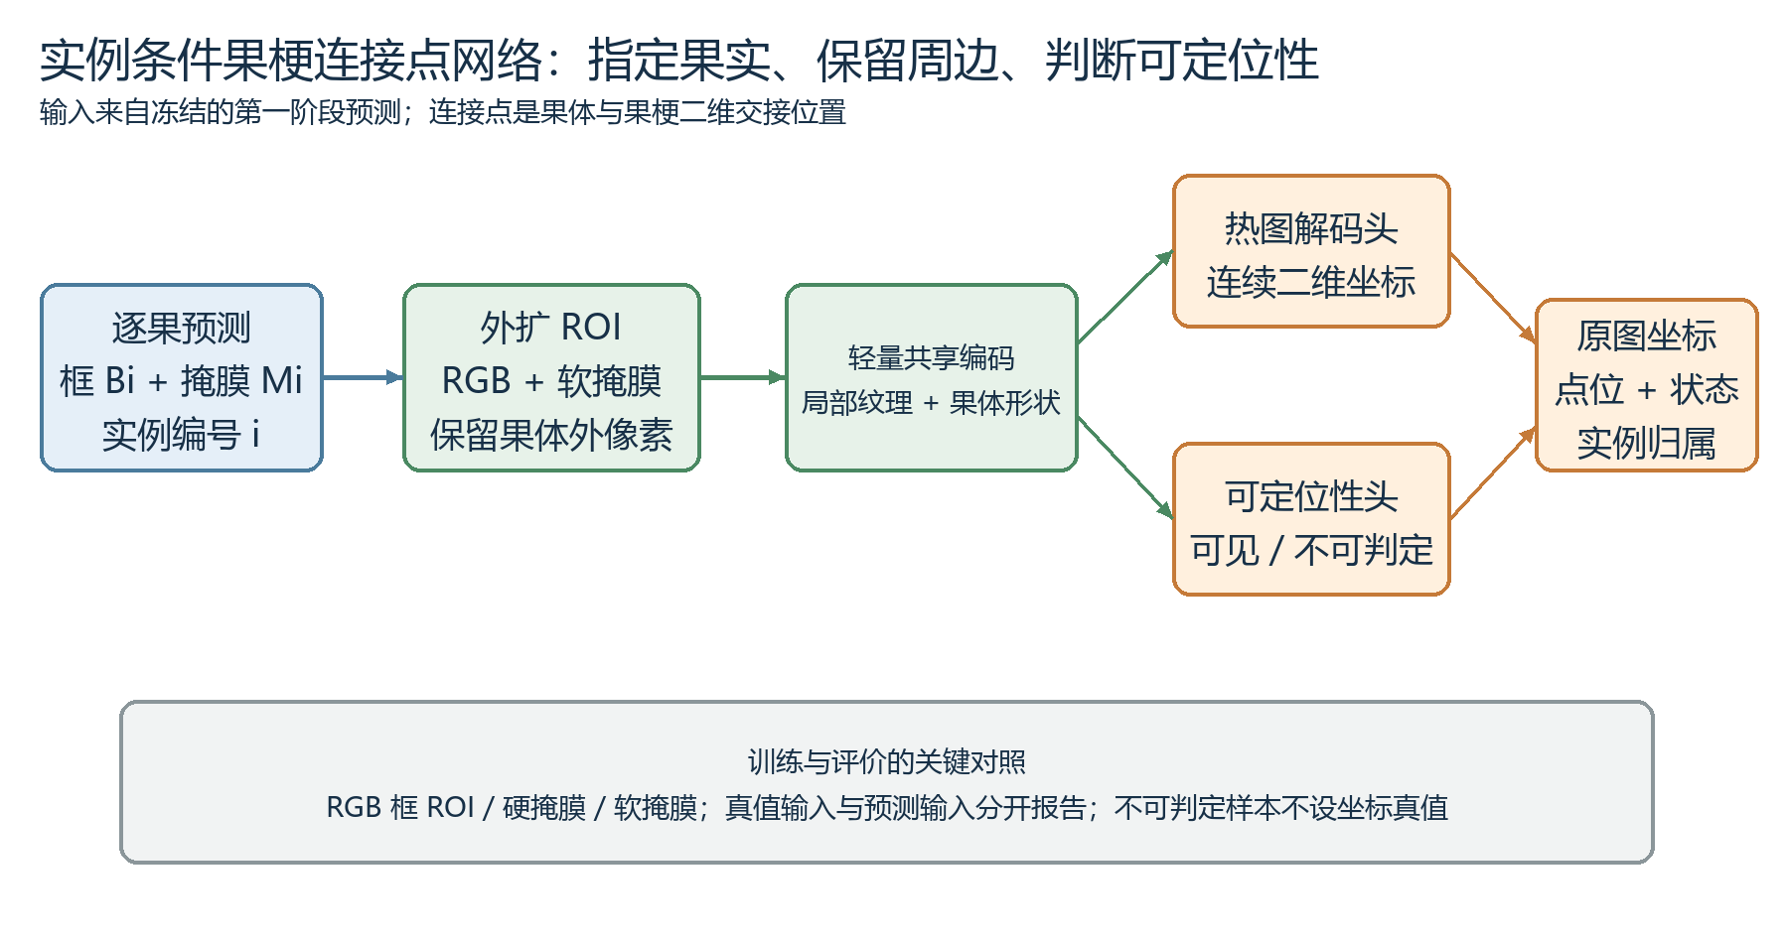
图14 实例条件连接点定位与可定位性输出（本课题绘制）
2.4.2 ROI热图网络与实例提示
庄等2026年的TSP-Net在串番茄任务中已使用检测ROI、热图回归和连续坐标解码定位采摘切割点，流程见图15^{[14]}。局部热图网络因此是合理的起点，不是本课题的独创之处。我们要检验的是，把指定柑橘的掩膜加入局部输入后，网络能否在邻果干扰下找到正确连接处，并识别完全看不清的样本。
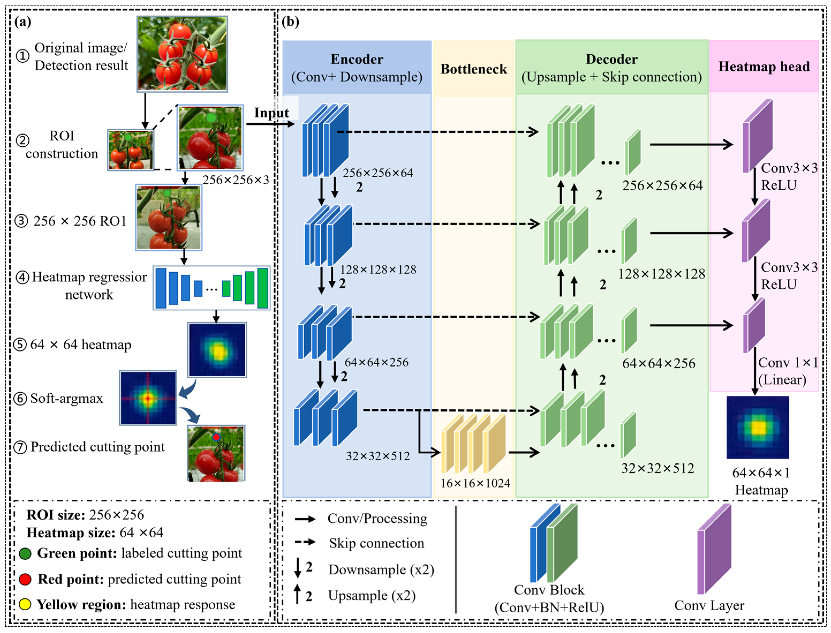
图15 TSP-Net的ROI热图定位网络（引自庄等[14]原文图5，CC BY 4.0；原图为串番茄切割点）
先训练只输入RGB外扩ROI的轻量热图基线，使用真值点附近的高斯热图，并固定峰值或软坐标解码规则；再与高分辨率特征网络及SimCC坐标分类方法比较，必要时参考RTMPose的轻量实现^{[27-29]}。比较时保持标注、ROI变换和样本一致，记录坐标分辨率、模型成本及遮挡样本误差。这样才能分清收益来自网络，还是来自更大的裁剪区域。
随后把目标概率掩膜作为软提示与RGB特征融合，同时保留果体外的枝梗纹理。纯RGB、硬掩膜裁剪、软掩膜提示和轮廓距离提示分别作对照。训练时可用训练侧按组交叉预测得到的掩膜，或加入有限边界扰动，模拟上游分割误差；最终验证与测试使用冻结的真实预测。若方法只在真值掩膜下有效，说明它还不能用于实际级联。连接处完全不可见的样本只学习状态，不制造点位热图。
2.4.3 可定位性与拒识机制
点位头与可定位性头共享局部编码特征。点位损失只对有可信坐标的样本计算，可定位性损失对所有已判定状态的样本计算，形式为L点位+λ状态L状态；其中不可判定样本对坐标损失的权重为零。可见与局部遮挡可定位样本分别统计，避免网络只对清晰连接区表现良好而被总体均值掩盖。
推理时结合可定位分数、热图分布和验证集校准结果决定是否输出坐标。被拒识的果实仍保留编号及拒识状态。评价同时给出输出覆盖率、接受样本的点误差、不可判定样本的错误接受率，以及风险随覆盖率变化的曲线。只有在相同覆盖率下错误确实减少，拒识机制才算有用。
2.5 实验设计与评价方法
2.5.1 实验协议与比较对象
正式比较采用固定组划分、图像成员清单与标签版本。每次运行记录实际生效参数，包括输入大小、掩膜分辨率、增强、优化器、学习率、训练精度模式、预训练权重、随机种子和评价器版本。仅使用同名配置文件并不足以证明协议一致，脚本覆盖项也需纳入记录。训练之前核查不同框架的缩放、填充、掩膜恢复和类别映射，避免将实现差异误判为算法差异。
分割主基线为YOLO11n-seg，最少跨系列比较包括YOLOv8n-seg、YOLO26n-seg、RTMDet-Ins-tiny、Mask R-CNN R50-FPN与RF-DETR Seg Nano^{[15,18,32-33]}。期刊加强比较加入SOLOv2-Light R18-FPN^{[17]}。U-Net加标记控制分水岭作为辅助流程，语义前景由实例并集合成，分水岭阈值只在验证集调节，并同时报告Dice、mIoU及实例Mask AP^{[26]}。若最终采用对象集合支线，还需加入机制最近的SparseInst或FastInst对照。
同架构消融保持初始化和训练参数一致，主实验按640输入、1—3 epoch烟测、50 epoch筛选和300 epoch最终训练推进；最终主基线与最终方法使用相同的42、43、44三个随机种子。跨框架比较明确区分统一预算协议与官方推荐训练方案，不强行把不适用的优化设置复制到所有架构，也不在同一结果栏混用两类协议。每个框架享有相同且事先记录的验证选择预算。
表2 主要消融与需要回答的问题
实验组 | 控制与变化因素 | 判断依据
分割A | 基线、细节保留、语义协同；保持输入与损失相同 | 小目标AP、背景误差及实际延迟
分割B | 简单融合、标量融合、逐位置门控 | 同预算下是否存在独立融合收益
分割C | 基础损失、凹边界、邻接、二者组合 | 边界质量与split/merge同时评价
输入D | 整图、混合训练视图、固定切片推理 | 原图指标、跨片重复与完整延迟
定位E | RGB框ROI、硬掩膜、软掩膜/轮廓提示 | 归一化误差、邻果错配、遮挡分层
定位F | 无状态头、有状态头与拒识 | 相同覆盖率下的风险及错误接受率
级联G | 真值ROI/掩膜与预测ROI/掩膜 | 上游误差造成的点位与覆盖损失

2.5.2 实例分割评价
总体报告Mask AP50–95、AP50、precision和recall，并按照固定评估尺度提供小、中、大目标AP。AP采用完整置信度排序计算，不能先用较高置信阈值裁掉候选再与其他方法比较。作业阈值由验证集选择并冻结，在测试集报告其实际precision与recall；若目标为验证集precision不低于0.90，测试结果未达到该条件时如实列出，不利用测试集重新调阈值。
难例分析包括小目标、经人工确认的凹陷遮挡、相邻接触和图内大尺度跨度。边界评价使用固定宽度容差及相同原图恢复方式；匹配成功实例的边界质量与包含漏检的总体检出指标共同报告。分裂、合并、重复和背景误差按预先固定的覆盖与匹配规则统计，并记录典型失败图。所谓背景误报需结合漏标抽检判定，不能把模型发现的所有未标目标都直接视为错误。
对含其他非目标实例的难例子集计算AP时，保留图像内全部真实对象及明确的忽略规则，避免把正确检出的非子集果实误计为假阳性。对于实例对指标，以实例对作为统计对象；对于全图延迟与背景误差，以原图作为统计对象，二者不能混用分母。
2.5.3 连接点与全流程评价
对具有可信坐标的样本，定义归一化定位误差e为预测点与真值点的欧氏距离，除以真实目标外接框对角线。使用真实框而不是预测框，避免模型通过扩大预测框获得人为更小的归一化误差。报告误差中位数、均值和高分位数，并给出PCK随阈值变化的曲线，例如PCK@0.05与PCK@0.10；具体阈值在标注规范完成后预先冻结。原图像素误差同时保留，不将像素误差换算为未经标定的毫米误差。
连接点评价分为两个条件。其一使用真值ROI与真值掩膜，测量局部定位器本身的能力；其二使用真实预测ROI与预测掩膜，测量完整感知流程。后者需要按实例匹配规则将预测与真实果实一一对应。只有实例匹配正确、点位在容差内且被接受输出，才计为一次全流程有效定位；上游漏检、错配或拒识均计入覆盖损失。额外预测产生的错误输出也纳入精度或每图错误输出数。
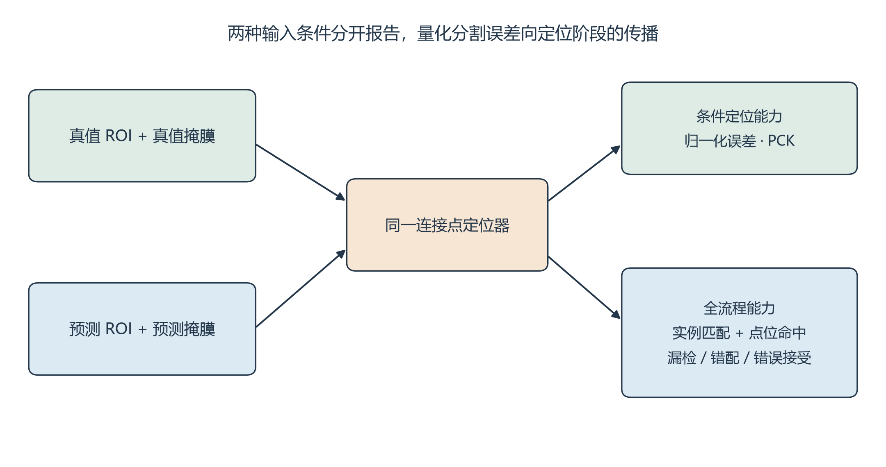
图16 局部定位能力与全流程能力的分离评价
对不可判定连接区，不计算没有真值依据的坐标误差，而报告状态识别与错误接受率。对可定位目标，将全流程有效定位数量除以全部可定位真实目标数，得到完整链路的有效定位召回；另以全部被接受输出为分母计算有效输出比例。两类指标共同防止只评价成功裁剪、成功匹配的容易样本。该评价反映二维感知能力，不称为套袋成功率。
2.5.4 计算效率与统计分析
在同一硬件、软件环境和精度模式下测量batch=1的参数量、GFLOPs、显存与时延，明确一次乘加的计数约定以及未支持的算子。进行预热和设备同步，报告多次测量的中位数及高分位数。分割全图模式与切片模式分别计时，后者包括裁剪、重复推理、合并及掩膜恢复；完整两阶段流程还需包括全部ROI处理和坐标映射，并按每图果实数量分组展示成本。
主要方法与主基线报告三种子均值及标准差。需要区间估计时，以采集组为重采样单位进行配对bootstrap，比较相同图像组上的指标差异，不将同一连拍组中的多个实例视为完全独立重复。多种子反映训练随机性，组级重采样反映测试样本变化，两者分别说明。若差异小于波动范围，则将结论限定为表现相近，不使用“显著优于”等措辞。
2.6 实施步骤与决策规则
实验按先排错、再筛选、后确认的顺序推进。先冻结图像成员和生效训练参数，检查不同框架的坐标与掩膜恢复；随后做单批次过拟合、前向反向及1—3 epoch烟测，确认损失和输出都正常。通过后再进行50 epoch单种子筛选。基线、结构和输入策略分开比较，每次变化都有明确指向。
筛选结果将结合总体指标、难例表现和实测开销，确定一条主要分割路线。无稳定收益的设计及时删减，再由最终方法与主基线完成三种子复跑。连接点研究待试标规则稳定后扩充；测试集留到模型与阈值冻结后使用。若测试结果暴露出新的问题，后续改法需要新的独立留出数据检验。
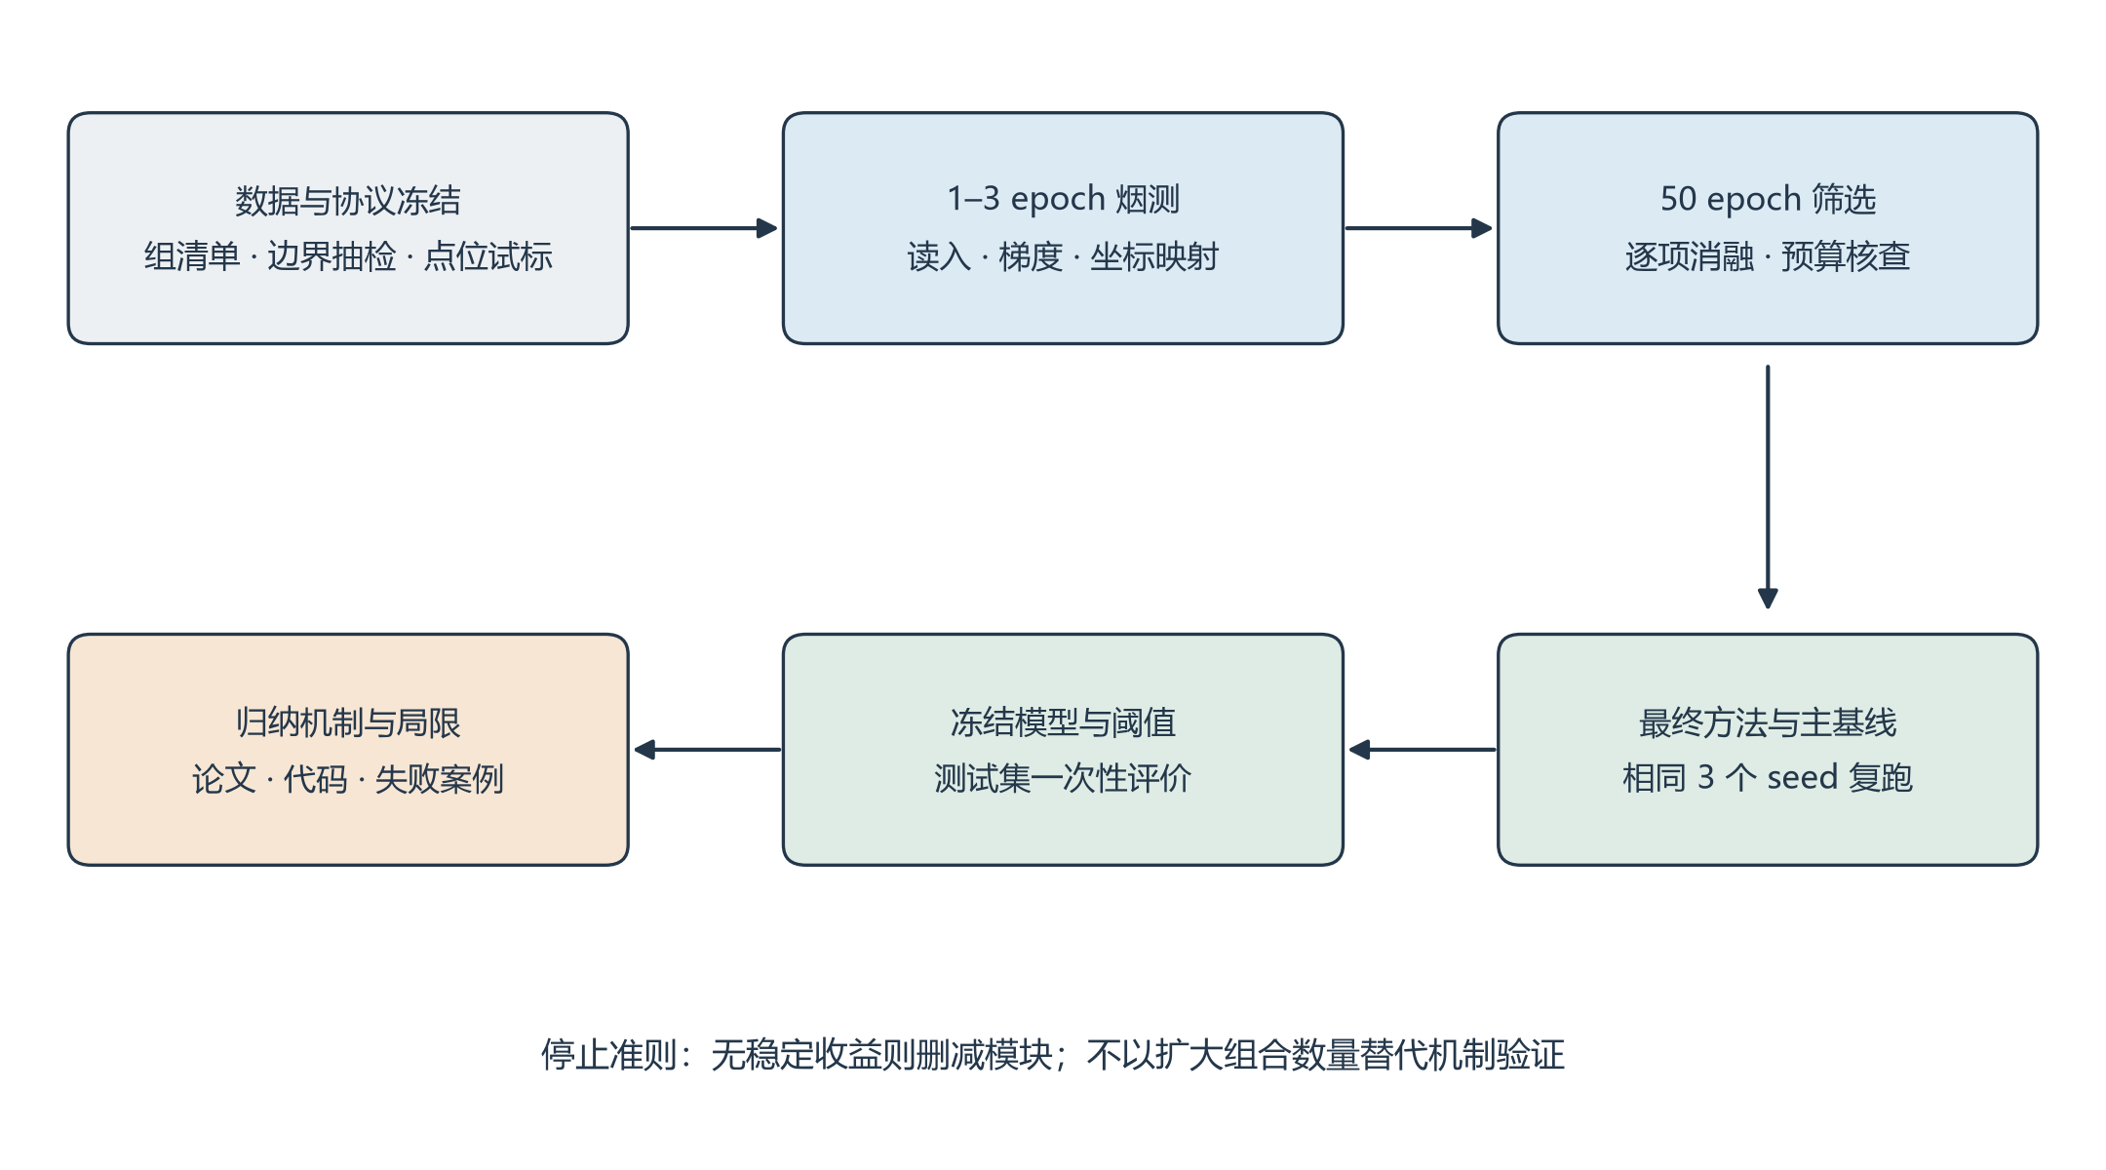
图17 实验推进步骤与方法保留规则
2.7 拟创新点
第一项预期贡献是面向凹陷可见轮廓与贴邻实例的轻量协同表示。在相同预算下比较语义—细节融合和局部监督，检验小果、凹边界、同果分裂及异果合并能否一起改善。若收益只来自增加计算，或仅在单一随机种子上出现，就不将其归为方法贡献。
第二项预期贡献是让连接点定位保持明确的果实归属，并能够承认“看不清”。可见掩膜提示网络关注指定果实，果体外RGB仍提供枝梗线索。核心检验是预测掩膜条件下、相同输出覆盖率的点误差与错配率，而非是否首次使用ROI或热图。
第三项工作是把两阶段的得失算清楚：用分组数据和真实预测ROI，分别统计上游漏检、实例错配、点位偏差与拒识造成的有效输出损失。这首先是一套可复核的评价方法；若研究过程中形成新的误差控制机制，再据实提炼为方法创新。
2.8 前期基础与可行性
前期已整理出实例分割数据、训练评价脚本和多系列模型配置，也留下了若干次结构与输入策略探索的代码及失败记录。这些材料能支撑基线重建和针对性消融。对象集合支线已完成初步实现和小样本链路检查，可作为有限筛选的备选方案。
前期结果仍有一个必须正视的问题：部分服务器运行所用验证集与正式版本图像数相同，成员却不一致，而且多为单种子。不同推理模式下的最高AP因此不能并列，更不能写成课题已取得的正式优势。本报告把这些结果当作排查线索，最终结论以冻结划分上的同协议复跑为准。
工作安排先围绕已有数据把实例分割做扎实，再从小规模双人试标确定连接点定义，随后扩充标注和训练局部网络。新架构、局部精修和设备移植都要等主线结果支持后再决定是否继续。这样既能控制研究量，也能在某个候选模块无效时，保留可信的基线、失败分析和完整级联评价。
3 仪器条件及经费预算
3.1 所需仪器与软件条件
研究以RGB相机或可输出原始RGB图像的拍摄设备、稳定支架、计算机与可用训练服务器为主要条件。现有图像数据和代码已具备，后续补采需保存设备型号、分辨率、拍摄日期、批次与环境记录。实验开始前实录服务器CPU、GPU、显存及软件版本，不将尚未核实的设备型号写成已具备条件。
软件采用Python、PyTorch及成熟实例分割和关键点评价工具，配置独立环境并记录版本。关键工程环节包括标注格式转换、实例对应保持、训练参数冻结、掩膜坐标恢复和结果汇总。若具备合适的边缘设备，可在算法稳定后做补充推理实验；没有真实设备测试时，结论限定为轻量化或高效算法，不写已完成端侧部署。
3.2 拟新增经费
经费以数据补采、标注整理和计算存储为主，优先使用已有拍摄和训练条件。表3为研究方案阶段的增量估算，不表示已发生支出或已获经费批准。服务器借用、算力额度及设备共享条件确定后再修订，不把购买机械臂或完整套袋样机列为完成两项核心研究的前提。
表3 研究增量经费估算
项目 | 预计金额 元 | 用途与条件
果园补采与交通 | 1,500 | 补采作业期及局部清晰RGB图像，按实际安排执行
支架 标尺与采集耗材 | 500 | 改善记录和拍摄稳定性，非三维标定承诺
数据备份与存储 | 600 | 图像、标签版本和实验结果备份
算力补充 | 2,000 | 已有服务器不足时的机时估算，可随共享条件调整
打印与其他研究耗材 | 400 | 标注规范、阶段材料与论文整理
合计 | 5,000 | 预算估算，最终按实际资源条件核定

4 可能出现的问题及应变措施
4.1 数据与应用场景不完全对应
现有样本并不自动证明某一品种的实际套袋适宜期。若目标作业时期与已有绿色果实数据不匹配，应补采并单列来源；无法补采时，将研究结论限定为绿色未成熟柑橘的视觉感知，不宣称已经满足特定果园作业全部要求。对生成图、视频来源图及相机图分别记录，使训练数据来源可追溯。
4.2 小目标与边界标注噪声
极小实例在原图上可能尚可辨认，但缩小后只有少量像素，掩膜误差既可能来自模型，也可能来自标注和栅格化。拟保留原图检查，报告标签容差与不同尺度表现；对争议样本标记质量属性，不通过删除难例提高成绩。若边界监督加重噪声，则降低其权重或仅用于可靠标注子集，并设置同样筛选条件的对照。
4.3 模型收益不稳定或成本超预算
新增细节分支、门控和对象交互可能不带来稳定收益。通过单因素消融和三种子验证识别有效部分，若复杂模型只获得波动范围内的小幅变化，则保留简单模型。若高分辨率处理导致显存或延迟超出预算，优先缩减无效通路与候选计算，必要时降低局部处理频率，并公开精度代价，不以理论参数量替代真实资源评估。
4.4 果梗不可见与标注一致性不足
完全不可见或严重模糊的连接区可能没有可验证的唯一点位。对此不强行补点，采用不可判定状态与拒识评价。若试标发现大量样本无法可靠定位，则补采更清晰的实拍图像，或将坐标学习限定在有证据的样本，同时保留全部实例用于状态与覆盖评价。若双人分歧较大，先修改标注规则，不能用更复杂网络掩盖目标定义不清。
4.5 上下游误差与评价偏差
分割漏检、实例合并、ROI偏移均会影响连接点定位。拟通过真值输入与预测输入两套实验以及人工控制的ROI扰动分解误差来源。训练时可使用训练侧按组交叉预测和有界扰动，缩小训练与实际推理的差距；测试时严格使用真实预测，不以真值裁剪替代完整流程。拒识输出需与覆盖率共同报告，防止以不输出困难样本掩盖失败。
4.6 泛化与统计证据不足
同一地区、相近采集条件下的数据规模有限，按组划分只能减少已知相关性，不能证明广泛泛化。条件允许时补充独立批次或不同光照条件的外部测试；不足时明确列出适用范围。三个种子用于估计训练波动，组级重采样用于反映样本不确定性，不把几次相近结果表述为确定性保证。
5 预期成果
预期完成版本清楚的柑橘幼果实例数据与连接点标注规范，形成经统一协议验证的轻量实例分割方法和实例条件连接点定位方法，并整理训练评价程序、结果表与典型失败案例。两项研究分别形成论文稿件，最终汇入硕士学位论文。论文是否投稿、录用，取决于实验结果与稿件质量，不在开题阶段预作保证。
课题与教研室及导师的科研工作有无关系，与已毕业的研究生课题联系：
本课题延续导师指导下机器视觉与农产品感知的研究基础，沿用已有的图像采集、网络训练和结果分析经验。与此前皇冠梨多光谱融合与分级研究相比，本研究转向自然冠层中的绿色柑橘幼果，使用RGB图像，关注逐果可见掩膜及果梗连接点。研究对象、输出含义和评价协议需要单独建立，拟在导师指导下完成方法与实验验证。
论  文  工  作  计  划 | 阶段工作内容及预计完成的指标：  以下按2026年秋季开始、2028年上半年完成学位论文安排，具体开题和答辩时间以学院培养计划为准。  表4 阶段工作安排与可核查产出  进度安排保留调整空间，但有几条先后关系不能颠倒：标注规则稳定后再扩充点位数据；烟测通过后再启动300 epoch正式训练；分割主线有可靠结果后，再评价连接点网络和完整级联。实验记录同时保存有效改进与失败原因，使两篇论文和学位论文的结论都能追溯到具体运行。
  阶段 | 时间 | 工作内容 | 阶段产出与检查点
  第一阶段 | 2026.09—2026.12 | 文献梳理、数据与协议审计、连接点试标、基线烟测 | 开题报告；冻结数据清单与标注规范；50—100张双人试标记录
  第二阶段 | 2027.01—2027.03 | 基线50 epoch筛选；实例分割逐项消融；连接点标注扩充 | 受控筛选表；确定一条主要分割路线；正式点位集与一致性报告
  第三阶段 | 2027.04—2027.06 | 最终分割方法三种子实验；跨系列、难例与效率比较 | 分割结果与失败案例；第一篇论文稿；稳定实例输出接口
  第四阶段 | 2027.07—2027.09 | ROI定位基线、掩膜提示、可定位性和拒识研究 | 定位对比与消融；真值ROI和预测ROI两套结果
  第五阶段 | 2027.10—2027.12 | 完整级联评价、补充批次测试、可靠性与效率整理 | 完整感知链实验；第二篇论文稿；可复现实验包
  第六阶段 | 2028.01—2028.06 | 汇总方法与局限，撰写和修改学位论文 | 学位论文、答辩材料及数据代码归档
审  查  意  见 | 导师或指导小组意见：  签 名：  年 月 日
审  查  意  见 | 教研室意见：  签 名：  年 月 日
审  查  意  见 | 学院负责人意见：  签 名：  年 月 日

